Délégation régionale
académique à la jeunesse,
à l’engagement et aux sports

Version de septembre 2022
GUIDE DE LABELLISATION INFORMATION JEUNESSE NORMANDIE

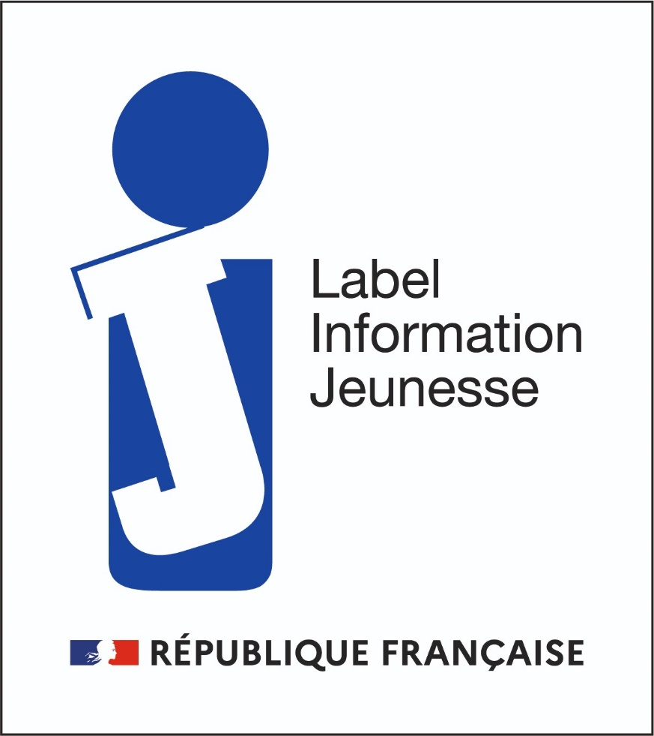

Le Label « Information Jeunesse » est attribué exclusivement par l’Etat.
Il est à distinguer d’autres initiatives telle que la marque « Info Jeunes »,
propriété de Info Jeunes France.
Table des matières
- Préambule ..3
  - L’Information Jeunesse (IJ) ..3
  - Les nouveautés 2022 ..3
  - Les spécificités d’une structure Information Jeunesse (SIJ) ..4
  - Le fonctionnement d’une structure Information Jeunesse (SIJ) ..4
- Les étapes de la procédure d’attribution du label Information Jeunesse ..5
  - L’élaboration d’un projet d’une durée de 6 ans ..5
  - La visite sur site ..6
  - L’instruction par les services académiques compétents ..6
  - La décision ..6
- Le cahier des charges ..7
- Les pièces justificatives à fournir 14
  - En cas de première demande .14
  - En cas de renouvellement .14
- Les annexes .15
Annexe 1 : Le formulaire de demande de label IJ ..16
Annexe 2 : Le guide d’accompagnement à l’élaboration du projet IJ ..17
Annexe 3 : Les coordonnés des référents IJ en Normandie ..20
Annexe 4 : Les chartes de l’Information Jeunesse ..23
Annexe 5 : Le contrat d’engagement républicain (pour les associations) ..24

- Préambule
  - L’Information Jeunesse

L
es politiques de jeunesse ont pour objectif d’accompagner les jeunes dans leur parcours vers l’autonomie et l’accès aux droits. À ce titre, la qualité de l’information qui leur est délivrée revêt une importance capitale. Les publics jeunes recherchent une information individualisée et simplifiée.
L’Information Jeunesse (IJ) a été créée comme un service de proximité destiné à apporter des réponses précises aux questionnements des jeunes dans tous les domaines de leur vie. C’est une information généraliste, gratuite et objective qui doit favoriser leur autonomie, leur engagement et les choix qu’ils feront pour leur avenir.
L’Information Jeunesse couvre tous les sujets qui intéressent les jeunes dans leur vie quotidienne :
 les comportements éco-citoyens et responsables ;
 l’orientation, les métiers ;
 les études, la formation continue, l’alternance ;
 l’emploi, le travail et les stages ;
 le logement ;
 la santé ;
 la vie pratique ;
 l’engagement, les initiatives, les projets ;
 les loisirs, les vacances, les sports ;
 la mobilité européenne et internationale.
Une structure Information Jeunesse(SIJ) n’est pas seulement un lieu où des jeunes peuvent trouver des renseignements. C’est aussi un lieu où le jeune peut être accompagné par des professionnels, formés à l’écoute et au développement de projets.
Le label Information Jeunesse est une marque de qualité accordée par l’État à une structure d’information des jeunes au terme d’une évaluation globale et objective. La structure doit donc se doter de moyens qui lui permettent de proposer à chaque usager une réponse à la fois individualisée et adaptée au contexte local.
Le label traduit l’ambition de l’État d’être au service des jeunes, partout sur le territoire, dans une dynamique collective d’amélioration continue des services offerts par les structures labellisées. La complémentarité avec les autres organismes, qui délivrent une information spécialisée, est également recherchée à travers notamment les usages numériques adaptés aux jeunes et la Boussole des jeunes dès son déploiement sur le territoire concerné.
Nous vous invitons à prendre connaissance de tous les documents de ce dossier, qui vous aideront à formuler ou renouveler votre demande de labellisation.
Les différents types de structures d’Information Jeunesse sont :
- SIJ : structure Information Jeunesse ; nouvelle appellation des Points Information Jeunesse, PIJ, et Bureaux Information Jeunesse, BIJ.
- CRIJ : centre régional Information Jeunesse.

  - Les nouveautés 2022

L’Instruction DJEPVA/SD1A n°2022-119 du 18 mars 2022 donne un nouveau cadre à labellisation IJ désormais délivré pour 6 ans, par le rectorat (délégation régionale académique à la jeunesse à l’engagement et aux sports, DRAJES), la direction académique des services de l'éducation nationale (service départemental à la jeunesse à l’engagement et aux sports, SDJES) et le CRIJ.

Dans le nouveau cadre de la labellisation, les services académiques, en accord avec le CRIJ, seront particulièrement attentifs sur la volonté des SIJ à mener des actions autour de :
- « l’lIJ verte »,
- des usagers numériques et de leur présence en ligne,
- la participation des jeunes dans le diagnostic du territoire, dans la vie de la structure et dans la diffusion d’information.

Le label d’une durée de 6 ans intègre :
- un bilan annuel simplifié comportant :
- les données issus d’IJStats,
- une présentation de quelques initiatives phares et des actions hors les murs.
Une attention particulière est portée aux interventions dans les établissements scolaires (nom des établissements concernés, nombre d’élèves touché, les thématiques abordées).
Le bilan annuel est à transmettre chaque année au CRIJ Normandie, à la DRAJES et au SDJES compétent.
- un bilan à 3 ans :
- bilan intermédiaire réalisé sur pièces et autant que possible sur site.
Ce bilan s’appuie sur le cahier des charges, ses objectifs opérationnels et les effets concrets attendus. Ce bilan intermédiaire permet le cas échéant aux services académiques et au CRIJ, d’apporter conseils et pistes d’améliorations.
- un bilan à 6 ans :
Ce bilan s’appuie sur le cahier des charges, ses objectifs opérationnels et les effets concrets attendus. L’auto-évaluation permet d’envisager le projet local Information jeunesse (PLIJ).

  - Les spécificités d’une structure IJ
Une structure IJ est un lieu d’accueil et de ressources en capacité de délivrer une information généraliste claire, simple, objective, gratuite et actualisée. Son offre s’adresse prioritairement aux jeunes de 13 à 29 ans. C’est une structure compilant une information nationale, régionale et locale sur tous les domaines de la vie quotidienne des jeunes.
La structure Information Jeunesse repose généralement sur une volonté politique locale visant à favoriser l’accès à l’information pour le plus grand nombre de jeunes, à proximité de leur lieu de vie.
Par l’attribution du label « Information Jeunesse », l’État reconnaît la conformité de la structure à une charte de qualité.

La structure IJ s’engage donc à respecter les conditions suivantes :
- Garantir une information objective et indépendante de toute influence religieuse, politique, idéologique et commerciale ;
- Accueillir tous les jeunes sans distinction, ni discrimination ;
- Proposer une information personnalisée ;
- Offrir gratuitement des conditions matérielles, des modalités d’information et des services adaptés aux besoins des jeunes (en particulier numériques) ;
- Dispenser une information de manière professionnelle par des personnels formés à cet effet dans le cadre des réseaux national et régional ;
- Faciliter et permettre l’évaluation de l’activité de la structure par les services de l’État.
La labellisation permet aux structures :
- d’utiliser le logo « Information jeunesse » ;
- d’utiliser des outils élaborés par le réseau national et régional, tel que le logo de la marque Info Jeunes, IJ stats.
- de participer aux actions locales, départementales et régionales du réseau Information Jeunesse ;
- d’accéder à une formation des personnels travaillant dans les structures labellisées ;
- De bénéficier d’une animation nationale, régionale et locale avec le soutien du CRIJ et des services académiques : délégation régionale académique à la Jeunesse, à l’Engagement et aux Sports (DRAJES) et services départementaux à la jeunesse, à l’engagement et aux sports (SDJES).

  - Le fonctionnement d’une structure Information Jeunesse
Une Structure d’Information Jeunesse (SIJ) a un fonctionnement régulier. L’accueil y est anonyme, gratuit et sans rendez-vous conformément à la charte information jeunesse de 2001 et à la charte européenne de l’information jeunesse de 2018 (annexe 3 et 4).
Un accueil physique et téléphonique y est assuré lors de permanences régulières à des horaires adaptés aux besoins des jeunes du territoire. La SIJ, en plus de l’accueil, assure la réponse aux demandes d’information d’un jeune ou de groupes de jeunes. La SIJ assure la conduite d’entretiens personnalisés et la mise à disposition d’un certain nombre d’outils (ordinateurs, tablettes…) et de services.
Les professionnels (conseillers IJ, anciennement appelés Informateurs Jeunesse) sont formés à l’accueil et à l’écoute des jeunes par le CRIJ. Ils assurent également des actions d’animation à l’intérieur et à l’extérieur de la SIJ (actions « hors les murs »). Toutes les actions sont menées, dès que cela s’avère possible, en partenariat avec d’autres structures du territoire intervenant auprès des jeunes : établissements scolaires, CIO, missions locales, agences Pôle-emploi, etc.).
Les professionnels de l’IJ doivent obligatoirement suivre la formation dispensée par le CRIJ Normandie.
La SIJ dispose d’un lieu d’accueil permettant un espace d’information collective et d’un lieu permettant la confidentialité des entretiens.
- Les étapes de la procédure d’attribution du label

  - Élaboration d’un projet local d’Information Jeunesse d’une durée de 6 ans.
Après avoir pris connaissance des documents mis en ligne sur le site de l’académie de Normandie, la structure candidate doit élaborer un Projet Local Information Jeunesse (PLIJ) pour 6 ans. Ce projet doit répondre aux attendus énoncés dans le cahier des charges (voir page 6) et l’aide méthodologique (voir annexe 2)
Le projet doit être envoyé (de préférence par mail) au SDJES concerné, au CRIJ de Normandie, ainsi qu’à la DRAJES de Normandie, accompagné du cahier des charges dûment complété sous forme d’« auto-évaluation » (voir page 6) 6 mois avant la date de la commission régionale. Le cahier des charges complété est utilisé à la fois par les primo-demandeurs et par les structures demandant une relabellisation) ».
A la réception du projet, la DRAJES de Normandie enverra un accusé de réception.
  - Visite sur site
A la suite de l’accusé de réception, un rendez-vous conjoint, sur site est organisé par la DRAJES, le SDJES concerné et le CRIJ pour discussion des éléments contenus dans le projet proposé par la structure.
Après le rendez-vous, la structure finalise son projet en tenant compte des recommandations formulées et renvoie le projet final à la DRAJES de Normandie accompagné du formulaire de demande (annexe 1) et des pièces justificatives (page 8).

  - L’instruction par les services compétents
A la réception du dossier final, la DRAJES de Normandie envoie un récépissé de la demande de label (par mail) à la structure en rappelant la date de réunion de la sous-commission spécialisée « labellisation des structures IJ » de la commission régionale de la jeunesse, des sports et de la vie associative (CRJSVA) compétente pour la labellisation. Les services de la DRAJES de Normandie et du SDJES compétent instruisent le dossier et présentent leurs conclusions lors de la réunion de la formation spécialisée de la CRJSVA qui rend un avis.
  - La décision
Après avis de la CRJSVA, la rectrice de la région académique notifie sa décision : attribution, refus ou ajournement, retrait, prorogation exceptionnelle, suspension temporaire du label. En cas d’attribution, l’arrêté portant délivrance du label Information Jeunesse est pris par la rectrice de la région académique.

- Le cahier des charges
Le cahier des charges du label Information Jeunesse est élaboré dans le respect :
- de l’article 54 de la Loi relative à l’égalité et à la citoyenneté n° 2017-86 du
27 janvier 2017,
- du décret n° 2017-1648 du 30 novembre 2017 relatif à la labellisation des structures
« Information Jeunesse »,
- de l’Arrêté du 19 avril 2017 relatif à la labellisation des structures « Information Jeunesse »,
- de l’Instruction DJEPVA/SD1A n° 2022-119 du 18 mars 2022 relative au label
« Information Jeunesse ».

Le cahier des charges est la référence :
- pour les primo-demandeurs afin de rédiger les demande de label et projet local IJ,
- pour les structures IJ pour afin de s’auto-évaluer régulièrement et lors de leur demande de renouvellement,
- pour les services académiques (DRAJES et SDJES) et pour le CRIJ pour afin d’instruire les demandes de label,
- pour le CRJSVA pour afin de donner un avis sur les demandes de label,
- pour la rectrice afin de notifier ses décisions.

Outre le cahier des charges, la rubrique « Guide d’accompagnement à l’élaboration du projet IJ » (annexe 2) peut vous aider à rédiger votre demande de label.

Principes | Objectifs opérationnels | Effets concrets attendus pour améliorer le service rendu aux jeunes | Auto-évaluation |  | Pistes d’amélioration  ou pièces justificatives
 |  |  | Oui | Non
1. Garantir une information objective | Offrir une information indépendante de toute influence religieuse, politique, idéologique ou commerciale | S’abstenir de tout positionnement politique, religieux ou commercial dans l’exercice de sa mission
 | Présenter un fonctionnement démocratique (si la structure IJ est de forme associative) | Réunir au moins 1 fois par an l'assemblée générale des membres  Garantir la participation effective et le droit de vote des membres à jour de leurs obligations ainsi que la communication à ceux-ci des documents nécessaires à leur information, selon les modalités fixées par ses statuts ou son règlement intérieur  Faire approuver par l’assemblée générale le renouvellement régulier des membres chargés de l’administration ou de la direction ainsi que l’activité, le budget et les comptes de la structure  Respecter le Contrat d’engagement républicain
2. Accueillir tous les jeunes sans distinction | Accueillir et informer tous les jeunes sans discrimination au sens de l’article L225-1 du code pénal | Accueillir les jeunes sans distinction de sexe, d’appartenance ou de religion  Adapter l’accueil aux publics les plus fragiles (jeunes sous-main de justice, jeunes sortant de l’ASE, jeunes en rupture familiale, jeunes illettrés) et aux publics à besoins spécifiques (jeunes en situation de handicap)  Produire des documents d’information simples et compréhensibles par tous
 | Respecter le droit à la vie privée des jeunes | Respecter le droit à ne pas révéler son identité
3. Impulser un travail partenarial et coordonné avec les acteurs du territoire impliqués dans les politiques de jeunesse, les jeunes et le réseau afin de développer une offre de service conforme aux attentes et besoins des jeunes | S’insérer dans l’animation régionale du réseau | Inscrire son action dans la stratégie régionale impulsée par le CRIJ et dans la stratégie impulsée par IJF et l’État  Adhésion à IJF  Info Jeunes France est une association loi 1901 ayant pour mission de représenter l’Information Jeunesse et de valoriser les activités du réseau auprès de l’ensemble de ses interlocuteurs publics et privés, au niveau national.
 | Déployer une politique partenariale afin de développer une offre de service coordonnée conforme aux attentes et besoins des jeunes | Réaliser (ou actualiser pour une relabellisation) une analyse du territoire (taille, caractéristiques, offres de services disponibles, etc.) et des publics (nombre de jeunes, profil des jeunes, etc.) en lien avec le service déconcentré compétent et les acteurs du territoire impliqués dans les politiques de jeunesse  Travailler (ou renforcer le travail pour une relabellisationen réseau avec les autres services et structures de jeunesse et les autres organismes qui interviennent auprès des jeunes  Mettre en place des partenariats pour fluidifier l’information qui concerne les jeunes  Réorienter les jeunes, si nécessaire, vers les structures partenaires pour un accompagnement approfondi et spécifique (mission locale, PAEJ, MAD, etc…)
 | Associer les jeunes du territoire à la construction de l’offre d’information et s’assurer de l’adéquation de l’offre avec leur besoin | Associer les jeunes à la gouvernance de la structure IJ  Associer les jeunes à l’analyse territoriale et à l’élaboration du projet de la structure IJ  Co-construire avec les jeunes une analyse simplifiée de leurs attentes et de leurs profils en garantissant le respect de l’anonymat  Mener régulièrement des enquêtes de satisfaction auprès des publics et renseigner l’enquête de satisfaction disponible via IJ Stat  Faire évoluer l’offre de service en fonction des besoins et attentes des jeunes
4. Renforcer la visibilité du réseau IJ et en faciliter l’accès | Garantir une large couverture territoriale de l’IJ pour garantir un accès facilité des jeunes à l’information | Définir une cartographie du réseau IJ en fonction de l’analyse territoriale établie afin d’assurer une meilleure couverture territoriale permettant de fixer une cible de développement.  Assurer une présence en ligne complémentaire aux temps d’accueil en présentiel  Développer une offre « hors les murs » pour tous les jeunes en lien avec le tissu associatif local (clubs de prévention, éducateurs de rues, etc.) et les établissements scolaires
 | Adapter la pratique aux besoins des jeunes | Déterminer des horaires d’ouverture adaptés aux disponibilités et aux besoins des jeunes  Adapter la présence en ligne aux évolutions des pratiques numériques des jeunes  Garantir la présence en ligne d’un conseiller IJ promeneur du Net  Favoriser les informations accessibles sur smartphone  Tendre vers la communication des documents d’information sous forme numérique  Encourager le transfert de fichiers vers les boites mails personnelles des jeunes et limiter l’impression des documents.
 | Assurer une bonne visibilité des structures IJ | Installer la structure dans un lieu proche des lieux de vie des jeunes et/ou d’une structure administrative concernant les jeunes (cité des métiers, maison de l’emploi...), accessible en transports en commun, respectueux des normes de sécurité  Délivrer des informations sur le fonctionnement de la structure IJ par un site dédié ou un onglet sur le site de la collectivité porteuse  Alimenter la boussole des jeunes en informations à caractère local (dès son déploiement)
5. Offrir gratuitement des conditions matérielles, des modalités d’information et des services adaptés aux besoins des jeunes | Garantir des conditions matérielles nécessaires à la bonne information des jeunes | Distinguer un espace pour l’information généraliste/un espace pour la réception en entretien  Mettre à disposition du matériel informatique alimenté en haut débit en quantité adaptée à la fréquentation  Mettre en place ou tendre vers une stratégie d’IJ verte : fournitures et équipements de bureau respectueux de l’environnement, réduction de l’empreinte numérique, gestion des déchets papiers, attitudes et pratiques DD, … (cf. : « Pour une IJ verte » conçu par Eryca et eurodesk).  Déployer, lorsqu’elle est mise en place, la « boussole des jeunes » sur les ordinateurs de consultation (100% des ordinateurs équipés d’un raccourci vers la « boussole des jeunes ») et développer les compétences des jeunes pour utiliser ce nouvel outil  Prendre un abonnement à la documentation nationale éditée par le CIDJ : actuel CIDJ/IJ Box  Offrir une information exacte, pratique, facile à utiliser
 | Garantir le libre accès à une information gratuite nationale et régionale | Disposer d’un fond documentaire minimum (documentation nationale, régionale et européenne, documents thématiques, quotidien régional)  Production de documents d’information de portée régionale  Mettre à disposition des conditions matérielles gratuites d’accès à l’information  Mettre à disposition les informations en ligne
 | Accompagner les jeunes dans l’accès aux droits en développant à la fois une offre de services généralistes liée à l’insertion professionnelle et une offre de services thématisés, notamment, dans les champs du logement, de l’emploi, de la santé, de la mobilité, de l’engagement, du numérique, des loisirs, de la culture, etc. | Offrir des réponses personnalisées aux questions posées par les jeunes  Développer une offre de services généralistes liés à l’insertion professionnelle (aide à la rédaction de CV, lettre de motivation …)  Développer une offre de services diversifiée dans les champs que couvre l’IJ et de mise en relation avec les structures d’information thématisées (logement, emploi, ...)  Accompagner les jeunes plus particulièrement dans l’accès aux droits (utilisation de la boussole des jeunes), la mobilité, l’accès à l’engagement  Assurer une éducation à l'information incluant l'impact des pratiques numériques.  Offrir aux usagers un accompagnement individualisé permettant d’identifier clairement le besoin et de sélectionner les acteurs qui seront le mieux à même d’y répondre  Présenter l’offre d’information en s’appuyant sur les demandes et les besoins des jeunes
 | Garantir les moyens humains nécessaires à l’animation de la structure | 1 équivalent temps plein formé (cf. socle commun de formation).  Selon le projet local d’information jeunesse de la structure au regard du diagnostic territorial établi et notamment de la taille du territoire et du nombre de jeunes effectivement présents sur le territoire, l’affectation des moyens humains pourra être adaptée en cohérence avec le projet.  Cet ETP doit être positionné physiquement au sein de la structure « Information Jeunesse »
6. Dispenser une information de manière professionnelle par des personnels formés à cet effet dans le cadre des réseaux régional, national et international de l’Information jeunesse | Garantir une qualification minimale des conseillers jeunesse | S’assurer de la bonne acquisition des compétences de base (cf socle commun de formation) par tous les nouveaux conseiller IJ et, le cas échéant, proposer une action de tutorat.  Participation aux réunions d’information du réseau IJ organisées par le CRIJ de référence ou IJF  Pour les conseillers IJ :  - Disposer d’une expérience d’information et d’accueil du public  - 100% des conseillers formés à la boussole des jeunes et aux pratiques numériques d’information des jeunes  - Formation initiale obligatoire pour tout nouveau conseiller
7. Organiser avec les services de l’État l’évaluation de l’activité de la structure | Prévoir dans le projet de la structure IJ une évaluation des actions menées | Disposer d’un outil d’évaluation périodique : utilisation de IJ Stat et renseignement régulier de l’enquête de satisfaction  Faire remonter les éléments quantitatif et qualitatif d’évaluation au niveau régional  Communication annuelle d’un rapport d’activité au CRIJ et à l’État

- Les pièces justificatives à fournir
  - En cas de première demande
- Annexe1 : le document « Formulaire de demande de label ».
- Annexe 2 : le document « Diagnostic et projet sexennal».
- Annexe 5 : le contrat d’engagement républicain signé (pour les associations).
- La copie de l’acte désignant la composition de l’organe dirigeant de la structure (pour les associations : la liste des membres du conseil d’administration) ou de l’assemblée délibérante sous l’autorité de laquelle est placée la structure.
- La copie de l’acte ou du document officiel justifiant de l’existence de la structure (pour les associations : la copie de la déclaration au JO et les statuts).
- La copie des statuts de l’association indiquant la place des jeunes dans la gouvernance.
- L’attestation sur l’honneur de demande de labellisation du dirigeant de la structure.
- Les copies des diplômes du conseiller et du responsable de la structure.
- Le plan du local IJ.

  - En cas de renouvellement

- Annexe1 : le document « formulaire de demande de label » ;

- Annexe 5 : le contrat d’engagement républicain signé si celui-ci n’a jamais été envoyé aux services académiques (pour les associations).

- Le cahier des charges dûment complété sous forme d’auto-évaluation relatif à la dernière période de labellisation ;
- Si nécessaire, les pièces témoignant d’une modification de l’organisme ou de son organe dirigeant ;
- La copie des comptes et du rapport d’activité de l’organisme relatif au dernier exercice clos pour les associations ;
- Si modification, les copies des diplômes de l’conseiller ainsi que son CV ;
- La copie du PV de la dernière assemblée générale pour les associations ;
- Une enquête de satisfaction auprès des usagers de la structure

- Les Annexes
Annexe 1 : Le formulaire de demande de label IJ
Annexe 2 : Le guide d’accompagnement à l’élaboration du projet IJ
Annexe 3 : Coordonnées des référents en région Normandie
Annexe 4 : Les chartes de l’information jeunesse
Annexe 5 : Le Contrat d’engagement républicain (pour les associations)

Annexe 1
Formulaire demande de label IJ
Structure juridique porteuse de la demande de label :
Structure juridique de la structure porteuse de la SIJ :
❑ Association Loi 1901  Collectivité territoriale   Commune ou  Intercommunalité
Nom de la structure porteuse de la SIJ : ……………………………………………………………………………………………………………...
Adresse du siège : ……………………………………………………………………………………………………………...
Prénom et nom - téléphone – mail du représentant légal : ……………………………………………………………………………………………………………...
Prénom et nom - téléphone – mail du responsable de la structure : …………………………………………………………………………………………............................
Prénom et nom - téléphone – mail du conseiller ou des conseillers IJ : ………………………………………………………………………………………………………..........
Qualifications et/ou statut de l’agent (si collectivité) du conseiller ou des conseillers IJ : ………………………………………………………………………………………………………..........
Site internet :……………………………………………………………………………………………...
Numéro unique d’identification attribué lors de l’inscription au répertoire des entreprises et des établissements :
……………………………………………………………………………………………………………...
Date de déclaration d’existence de la structure ou de l’organisme : ……………………………………………………………………………………………………………...
Structure IJ envisagée (première demande) ou existante:
Nom :………………………………………………………………………………………………………
Adresse de la structure IJ :
…………………………………………………………………………………………………...…………
Téléphone ...................................................................................................................................
Mail :……..………………………………………………………………………………………………...
Site internet/réseau social/autres : ……………………………………………………………………………………………………………...
Superficie du lieu choisi : ……………………………………………………………………………….
Horaires d’ouverture (20 heures hebdomadaires minimum recommandées) ::…………………...
………………………………………………………………………………………………………………
Accessibilité du lieu au public : ……………………………………………………………………………………………………..
Je soussigné, (nom, prénom, fonction)……………………………………………………………...
demande l’attribution du label information jeunesse pour une durée de six années. Je m’engage à respecter tous les engagements figurant dans le décret 2017—164 du 30 novembre 2017 et l’Instruction relative à la délivrance par l’Etat du label IJ du 18 mars 2022.

Date, signature et cachet
Annexe 2
Guide d’accompagnement à l’élaboration du projet IJ
Cet outil vous permettra d’identifier les éléments nécessaires à la formalisation de votre projet (que dois-je savoir ? quels constats en tirer ? quels axes de travail vais-je mettre en place?).
- Diagnostic local
Il vise à présenter les constats préalables liés à l’environnement proche de la structure IJ et aux publics concernés. Ce sont le regard des jeunes eux-mêmes et l’analyse que vous formulez qui est ici attendue. 2 ou 3 pages peuvent être suffisantes.

Le territoire d’intervention :
- Les limites géographiques de ce territoire ;
- Les caractéristiques de ce dernier (rural/urbain/, centre-ville / quartier / périphérique) ;
- Le territoire QPV/ZRR, etc ;
- La répartition des compétences jeunesse sur le territoire ;
- Le rayonnement de la structure en dehors du territoire.
Les publics
(Jeunes, Parents, Professionnels) :
- Le nombre, la répartition par tranches d’âges, la proportion de la population jeune, la répartition par âges; le niveau de la scolarisation ; le nombre de jeunes suivis par la mission locale ;
- Les pratiques culturelles des jeunes, pratiques dans l’accès à l’information, comportements sociaux, etc.
Les lieux fréquentés par les jeunes :
- Les lieux formels : nombre et types d’établissements scolaires du territoire ; centres de formation ; équipements dédiés aux jeunes ;
- L’internat, les foyers ; les équipements culturels et sportifs ;
- Les lieux privés : bars, salles de jeux, associations ;
- Les lieux informels : abribus, place, etc…
Les acteurs du territoire :
- Partenaires d’information présents sur le territoire et actions organisées par ces partenaires (existants, à consolider, à initier) ;
- Existe-t-il une coordination de ces acteurs à l’échelle territoriale ? si oui, quel est votre positionnement au sein de cette coordination ?
- Autres SIJ présents ?
- Autres informations qui peuvent éclairer la démarche de demande de labellisation.
L’analyse des besoins :
- Quels sont les besoins des jeunes en termes d’accès à l’information ?
- Pour le moment, où les jeunes vont-ils chercher de l’information ?
- Typologie de l’information demandée par les jeunes ?
- Existe-t-il des besoins en termes de mobilité ? précisez svp
- Autres besoins identifiés par le diagnostic ?
- Une enquête ou des concertations avec les jeunes ont-elles été réalisées ?

- Déclinaison de votre projet :
Au regard des éléments présentés dans la partie diagnostic, dégagez les points forts/les points faibles par rapport aux besoins des jeunes du territoire.
Dégagez quelques axes prioritaires de travail pour les six années à venir :
- objectifs ou axes de travail,
- actions envisagées,
- calendrier / échéancier prévisionnel des actions
- moyens mobilisés,
- critères et indicateurs d’évaluation.
Les points ci-dessous peuvent vous aider à définir des axes de travail :

Public et autres acteurs du territoire :
- Public prioritaire ou nouveau public visé ?
- Mesures prises pour favoriser l’accueil et l’accessibilité du plus grand nombre à l’information ?
- Actions particulières que vous mettrez en place ? animations ?
- Comment toucherez-vous les publics les moins bien informés ?
- Thématiques prioritaires à travailler sur votre territoire ?
- Partenariats existants à consolider et à créer ?
- Actions organisées dans le cadre du SPRO ?

Offre d’information et de services :
- Qu’est-il mis en place pour tendre vers une stratégie d’IJ verte ?
- Supports de promotion de la SIJ et stratégie de communication ?
- Documentation à disposition dans l’espace d’accueil ?
- Modalités des usages numériques, de l’outil internet (site dédié, réseaux sociaux, etc.) ? Place dans la Boussole des jeunes (si déploiement sur le territoire) ?
- Types d’actions d’animations prévues (rencontres, interventions, etc.) ?
- Évènements locaux auxquels la SIJ sera associée ?
- Services proposés par la SIJ (liés à insertion, accès aux droits, etc) ?

Travail dans le cadre du réseau IJ :
- Modalités d’implication dans le réseau IJ régional ?
- Modalités d’implication dans le réseau IJ départemental ou collectif IJ ?
- Autres…..
Les moyens humains :
- Quelle est ou quelles sont les personnes repérées dans la structure à même d’occuper le poste de conseiller jeunesse ? Si non quel recrutement est envisagé, à quelle échéance, profil et identification ?
- En quoi leur profil est-il adapté aux missions qui leur seront confiées ?
- Quels seront leurs besoins en formation ? Comment est-il prévu d’y répondre ?
- Le conseiller a-t-il déjà suivi la formation de base mise en place par le CRIJ ?
Si non, comment la structure va-t-elle s’organiser pour libérer le conseiller pour la formation ?
- Organisation et mode de fonctionnement en équipe prévu ?
Les moyens matériels :
- Quels sont les locaux susceptibles d’héberger la SIJ ?
- Le lieu est-il déjà repéré par la jeune ? Visibilité, accessibilité ?
- Caractéristiques du local ? Surface, équipements, etc ?
- Moyens et outils de communication en ligne ?
- Le budget :
- Budget annuel de fonctionnement du SIJ ?
- Quels sont les financeurs potentiels ?

Qui, Quand, Où, Comment, Pourquoi, Quoi

Annexe 3
Les coordonnés des référents IJ en Normandie
- Rectorat de Normandie - DRAJES de Normandie
M. Xavier BOHÈRE
Immeuble Normandie II
55 rue Amiral Cécille
CS 41052
76172 ROUEN CEDEX
Tel : 02 32 18 15 91
Mail : xavier.bohere@ac-normandie.fr

- DSDEN - SDJES de Seine-Maritime
Mme Floriane DUPONT
5 place des Faïenciers
76037 ROUEN CEDEX
Tel : 02 32 08 97 33
Mail : floriane.dupont@ac-normandie.fr

- DSDEN - SDJES de l’Eure
M. Frédéric HEYBERGER
24 boulevard Georges Chauvin
CS 22203
27022 Évreux Cedex
Tel : 02 32 08 96 39 / 06 11 04 14 29
Mail : frederic.heyberger@ac-normandie.fr

- DSDEN - SDJES de la Manche
Mme Éloïse HAMON
12 rue de la Chancellerie
BP 442
50002 Saint-Lô Cedex
Tel : 02 50 28 71 42
Mail : eloise.hamon@ac-normandie.fr

- DSDEN - SDJES du Calvados
Mme Anne-Marie RENÉ
2, place de l'Europe
BP 90036
14208 Hérouville Saint Clair Cedex
Tel : 02 31 45 95 85
Mail : anne-marie.rene@ac-normandie.fr

- DSDEN – SDJES de l’Orne
M. Arthur LEPELLETIER
Cité administrative
Place Bonnet
CS 40020
61013 ALENÇON CEDEX
Tel : 02 33 32 50 24
Mail : arthur.lepelletier@ac-normandie.fr

- CRIJ Normandie
Hervé LE BEUVANT
16 rue Neuve Saint Jean
14000 Caen
Tel : 02 31 27 80 80
Mail : herve.lebeuvant@crijnormandie.fr

Annexe 4
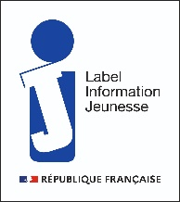
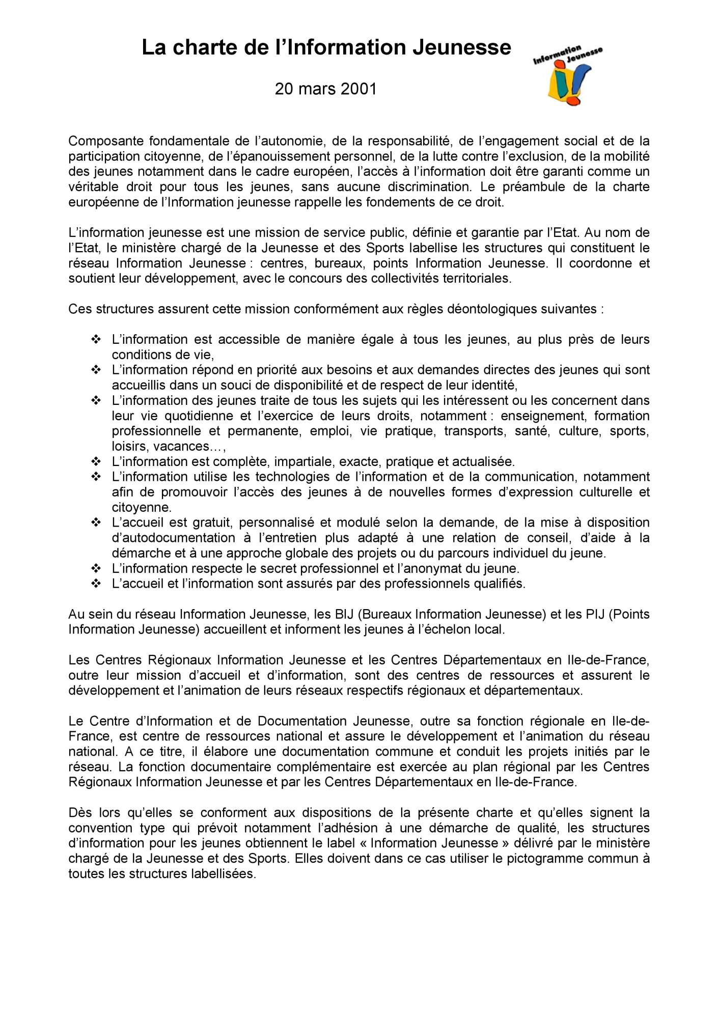
Les chartes de l’information jeunesse

Annexe 5 : Le contrat d’engagement républicain

Télécharger le document sur : https://www.ac-normandie.fr/media/24239/download

